Богомолова Г.А.
учитель начальных классов,
руководитель кружка «Мы журналисты»
МКОУ АГО «Ачитская СОШ»
Конструкт занятия по внеурочной деятельности «Мы журналисты»
Тема: «Журналист. Погружение в профессию»
Цель: Создать организационные и содержательные условия для формирования представлений о журналистах, о продуктах их труда и значимости профессии в жизни человека.
Задачи:
Образовательные:

· систематизировать и расширить представления о профессиях и продуктах труда;
· способствовать формированию у обучающихся представления о том, что любая профессия важна и нужна;
· учить видеть необходимость в определении профессии;
· учить ориентироваться в мире профессий

Развивающие:

· способствовать развитию логического мышления;
· развивать познавательный интерес, мыслительные операции анализа и синтеза;
· помочь обучающимся осознать нравственную и личностную значимость нового материала;
· развивать умение объективно оценивать свои знания;
· развивать коммуникативные навыки.

Воспитательные:

· воспитывать уважение к труду, к людям любой профессии;
· воспитывать любовь к трудовой деятельности, к бережному отношению к продуктам труда
· способствовать к сплочению коллектива;

Планируемые результаты:

Предметные:

Знать различие между профессией человека и увлечением. Знать, где обучают людей на ту или иную профессию. Уметь различать продукты труда людей различных профессий. Уметь ориентироваться в мире профессий.

Личностные:
самоопределение; проявлять готовность к работе на занятии; осуществляют самооценку при работе на занятии.

Метапредметные:

Уметь определять и формулировать цель на занятии с помощью учителя; проговаривать последовательность действий на занятии; планировать своё действие в соответствии с поставленной задачей; высказывать своё предположение (Регулятивные УУД).

Уметь оформлять свои мысли в устной форме; слушать и понимать речь других; совместно договариваться о правилах поведения и общения и следовать им (Коммуникативные УУД).

Уметь ориентироваться в своей системе знаний: отличать новое от уже известного с помощью учителя; добывать новые знания: находить ответы на вопросы, используя свой жизненный опыт и информацию, полученную на занятии (Познавательные УУД).

Этап урока  Методы и приемы Хронометраж | Содержание урока.  Деятельность учителя | Деятельность ученика | УУД
I.  Организационный момент и мотивация  (Словесный: слово учителя)  1,5 мин | Здравствуйте, гости! Здравствуйте, дети! Приятно видеть столько людей, готовых к новым знаниям! Давайте просто улыбнемся друг другу и проживем этот день с добром и теплотой! Курс «Мы журналисты» ждет вас! Дети, садитесь! А работать вы сегодня будете в группе. Это значит, работает ПРАВИЛО поднятой руки. ПРАВИЛО голоса, ПРАВИЛО дружбы.  Мир профессий огромный и интересный. Каждый человек стремится выбрать себе ту профессию, которая ему по душе. Вы, наверняка, уже определились с выбором. Но ... сегодня я приглашаю в удивительный и такой незнакомый мир журналистики. Мы все его узнаем, стоит лишь включить радио или телевизор, взять в руки журнал или газету, зайти в Интернет. Есть среди их профессионалов и журналисты - звезды телевидения, и военные корреспонденты, и есть те, кто погиб за профессию (демонстрация альбомов).  Я предлагаю вам поближе познакомиться с профессиями журналистики. А поближе – это значит сыграть их роль. Перед путешествием хочу вручить вам особый предмет, важный инструмент журналиста «накопитель информации» (блокнот), возьмите ручку и сделайте первую запись 28 февраля | Приветствуют учителя, гостей  Вписывают в блокнот | К:  планирование учебного сотрудничества с учителем и со сверстниками | 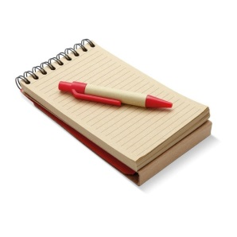
III.  Актуализация  Знаний  (Словесный: ответы на вопросы) 2 мин | И так! Что же такое журналистика? Что вы знаете об этом слове? Какие ассоциации возникают (журнал, беседа, интервью, газета, журналист, новости и др.)? Сделайте вторую запись в блокнот. Журналистика – это … выберите из напечатанных определений то, что, на ваш взгляд, обозначает слово журналистика. Проверим! (на доске вывешиваю определение)  общественная деятельность по сбору, обработке, хранению и периодическому распространению актуальной социальной информации с помощью СМИ средств массовой информации (печать, радио, телевидение). Тогда журналист – это работник, который занимается сбором, созданием, редактированием, подготовкой и оформлением информации для редакции газеты, журнала. Скажите, может это все сделать один человек?  Журналист - это общее название для десятков различных профессий. Для создания новостей в журналах и на телевидении работает целая команда:  ✔ Корреспондент/репортер работает на передовой: собирает сведения, берет интервью, получает и обрабатывает первичную информацию.  ✔Обозреватель/аналитик создаёт и готовит к выпуску обзоры, статьи, расследования, комментарии, аналитические интервью и т.д.  ✔ Корректор - технический специалист, который устраняет ошибки в текстах.  ✔ Редактор / главный редактор / выпускающий редактор - специалист, который отвечает за общую концепцию выпуска.  ✔ Телерадиоведущий - представляет новости и ведет передачи в эфире. | Слушают учителя, работают с понятием  Вклеивают в блокнот (Приложение №1)«Журналистика»  «Журналист» | Р.: принимать и сохранять учебную задачу | 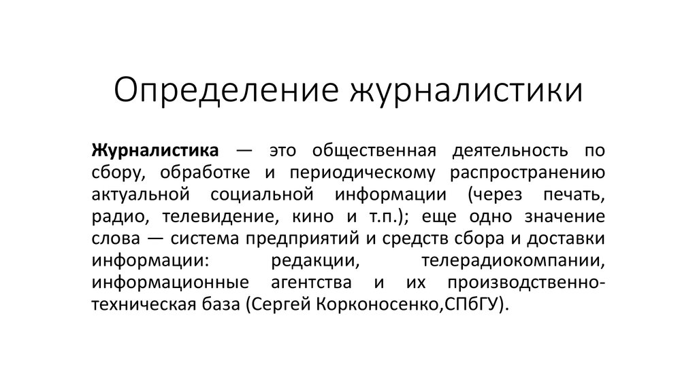  Журналист – это сотрудник периодического издания, обязанности которого состоят в том, чтобы оперативно собрать, обработать, грамотно и доступно изложить актуальную информацию.  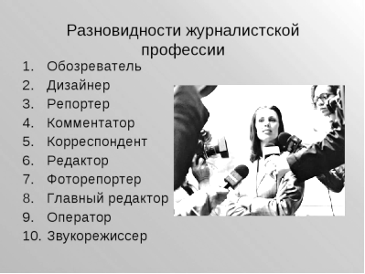
IV.  Постановка учебной задачи  2 мин | На столе есть карточка-тест «Качества». Отметьте маркером те качества, которые есть у вас.  А вот профессиональные качества журналиста (на доске появляются качества журналиста) Давайте сравним, есть ли совпадения, поставьте +. Посигнальте мне, у кого есть совпадения с качествами журналиста? Отлично! Вклейте эту информацию (карточку) в блокнот. Вывод: у вас есть качества, присущие журналисту. А значит, вы легко справитесь со всеми поручениями! Попробуем уточнить, что мы будем делать, если мы стали журналистами? Поставим цель (смотрим в понятие журналист) заниматься сбором, созданием, редактированием, подготовкой и оформлением информации для газеты. Готовы? Начинаем? Начинаем! | Работают с карточкой «Качества»  Сравнивают информацию  Вклеивают в блокнот  (Приложение №2) | Р: целеполагание, планируют свое действие в соответствии с задачей | 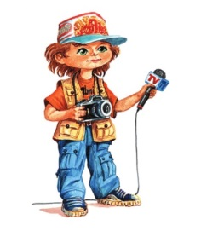  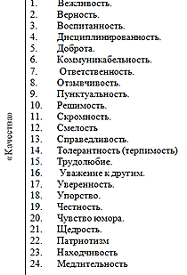
V.  Решение частных задач  (Словесный:  рассказ.)  (Практический: мозговой штурм  20 мин) | Вы в редакции… выставляю табличку  1 «Аналитики» 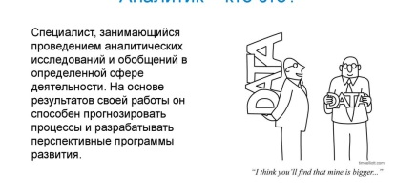  Перед вами газеты. Рассмотрите их, поработайте по плану – 3 мин  План  1. История создания вашей газеты. Почему именно так называется газета?  2. Вид издания (новостной, развлекательный, политический)  3. Постоянные рубрики  4. Найдите заголовок, который больше всего зацепил. Найдите скучной заголовок. Обоснуйте ваш выбор и придумайте свой вариант заголовка.  Отчет аналитиков 2 мин  Меняемся местами за своими столами (левые – на правую, правые – на левую часть стола/ Момент физпаузы))  2 «Редакторы»  Работы было много у корреспондентов, они собрали материал, а вот заголовки не указали. Ваша задача подобрать нужный заголовок. Оформить. Начинаем! Время работы 1 мин  Отчет редакторов 2 мин  Сейчас на информационном столе найдите похожий материал. Докажите, что выполнили верно, чем руководствовались.  Отчет 2 мин  3 «Интервьюеры» и «Главный редактор»  Материал весь собран. Сейчас он подлежит строгому контролю. Его выполняет главный редактор. Вам очень повезло, сегодня он здесь, в нашей редакции. Знакомьтесь Винокурова Наталья Александровна – главный редактор единственной газеты в нашем Ачитском районе. Ваша задача познакомиться с ней поближе. Взять интервью. А я поработаю фотокорреспондентом.  Время 5 мин  4 «Корректоры», «Пресс-секретари»  Главный редактор одобрил, теперь всю информацию оформляем в виде стенгазеты. Помните, ваш материал должны увидеть, должны прочитать! Время 5 мин  Отчет 2 мин | Работают в группе по плану  Работают с текстом  (читательская грамотность)  (Приложение №4)  Чтение, обобщение материала  Задают вопросы, обобщают услышанное  Оформляют стенгазету из материала, который подходит для данной темы | П.: понимать информацию;  Р: осмысляют учебный материал;  К: строят речевое высказывание  Р: принимать и сохранять учебную задачу  К: строят речевое высказывание  Р: принимать и сохранять учебную задачу  Р: принимать и сохранять учебную задачу  П: понимать информацию  Р: принимать и сохранять учебную задачу  П: понимать сведения | 1.  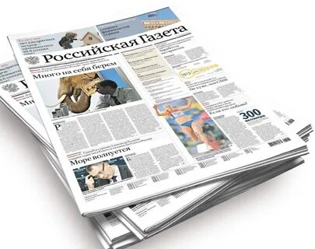  2. 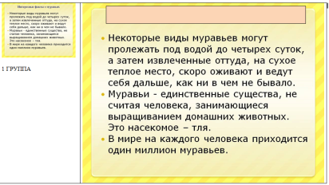  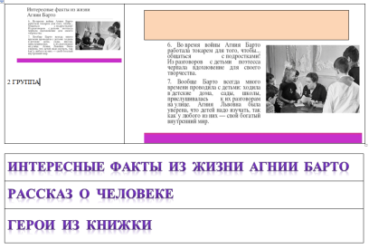. 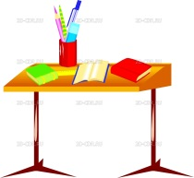  3. 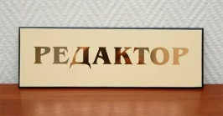  4. 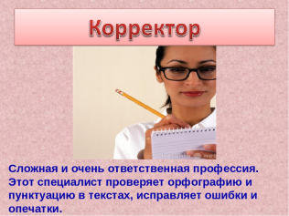
VI.  Итог урока,  Рефлексия  (Словесный: беседа)  2 мин | Узнали ли вы новое? Было ли вам интересно на занятии? Оставьте отзыв одним предложением в своем блокноте ( по времени)  Мы заканчиваем наше путешествие-погружение в профессию Журналиста. Журналист — особенная профессия. Чтобы ее освоить нужно:  1. Много читать.  2. Много писать.  3. Много думать.  Спасибо за отличную работу, дружные команды. Буду рада, если эти знания вам пригодятся. | По одному предложению дают оценку занятию | Р: осуществляют итоговый контроль,  оценка  П: рефлексия способов и условий действий | 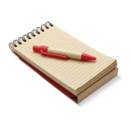

Приложение 1
Журналистика – это
общественная деятельность по сбору, обработке, хранению и периодическому распространению актуальной социальной информации с помощью средств СМИ (печать, радио, телевидение).
Журналист – это сотрудник периодического издания, обязанности которого состоят в том, чтобы оперативно собрать, обработать, грамотно и доступно изложить актуальную информацию.
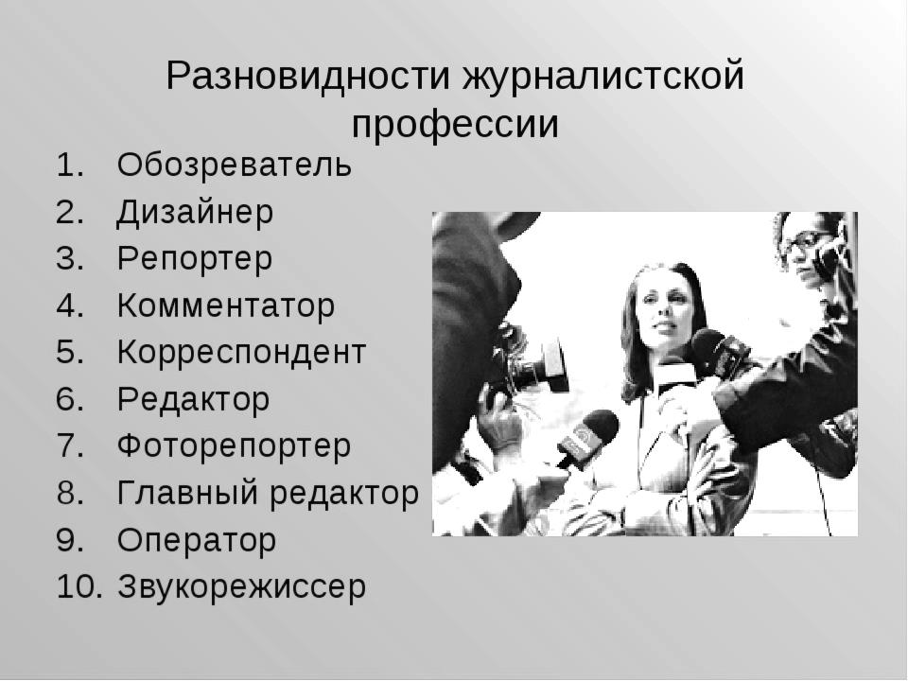

Приложение 2
Отметьте те качества, которые присущи вам.
«Качества»  - Бескорыстие.  - Вежливость.  - Верность.  - Воспитанность.  - Дисциплинированность.  - Доброта.  - Дружелюбие.  - Коммуникабельность.  - Ответственность.  - Отзывчивость.  - Пунктуальность.  - Решимость.  - Самокритичность.  - Скромность.  - Смелость | - Справедливость.  - Толерантность (терпимость)  - Трудолюбие.  - Уважение к другим.  - Уверенность.  - Упорство.  - Честность.  - Чувство собственного достоинства.  - Чувство юмора.  - Щедрость.  - Патриотизм  - Чувство долга  - Находчивость  - Толерантность
https://yandex.ru/images/search?text=газеты&from=tabbar
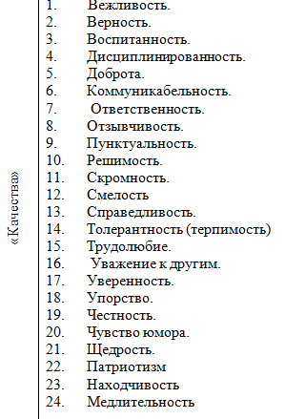

Приложение 3
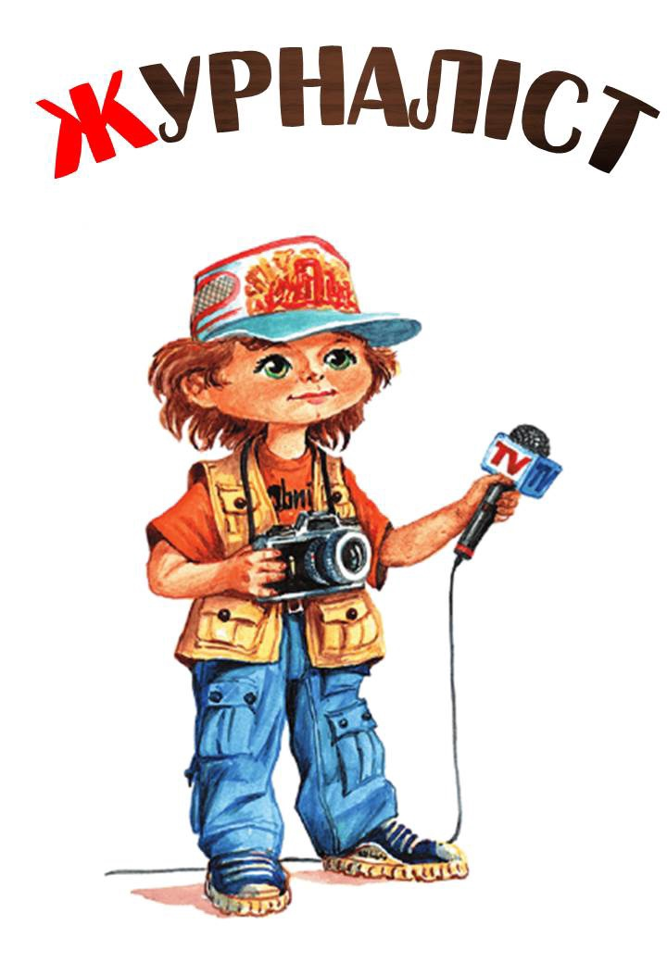
https://yandex.ru/images/search?text=картинка%20журналист%20для%20детей&from=tabbar картинка журналист для детей

«Качества журналиста »
- Вежливость.
- Воспитанность.
- Дисциплинированность.
- Доброта.
- Дружелюбие.
- Коммуникабельность.
- Ответственность.
- Отзывчивость.
- Пунктуальность.
- Решимость.
- Скромность.
- Смелость
- Справедливость.
- Толерантность. (терпимость)
- Трудолюбие.
- Уважение к другим.
- Уверенность.
- Упорство.
- Честность.
- Чувство собственного достоинства.
- Чувство юмора.
- Патриотизм
- Чувство долга
- Находчивость

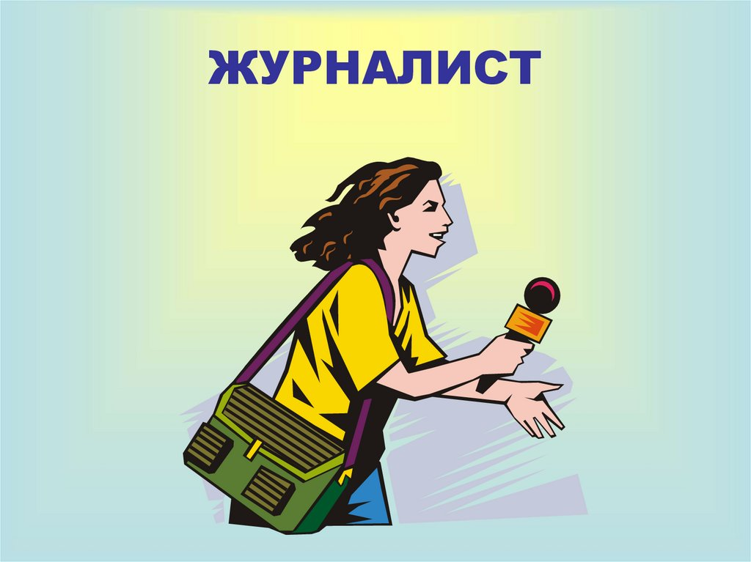

Приложение 4
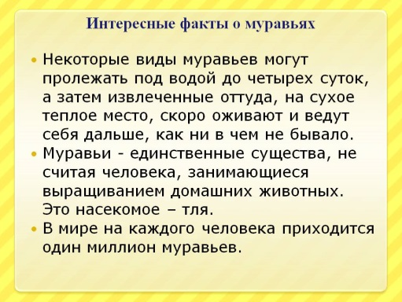  1 ГРУППА | 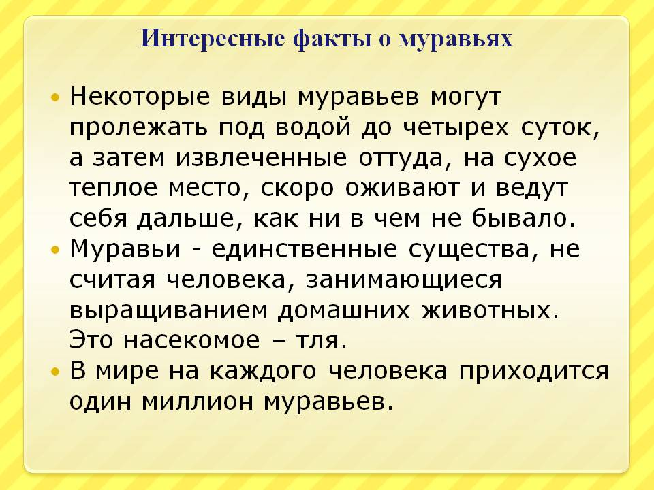

ИНТЕРЕСНЫЕ ФАКТЫ  О МУРАВЬЯХ | О МУРАВЬЯХ | ДРУЗЬЯ ЧЕЛОВЕКА | ИНТЕРЕСНАЯ ПРИРОДА

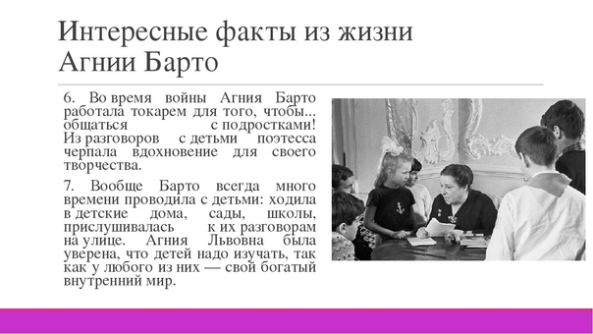

2 ГРУППА

ИНТЕРЕСНЫЕ ФАКТЫ ИЗ ЖИЗНИ АГНИИ БАРТО

РАССКАЗ О ЧЕЛОВЕКЕ

ГЕРОИ ИЗ КНИЖКИ

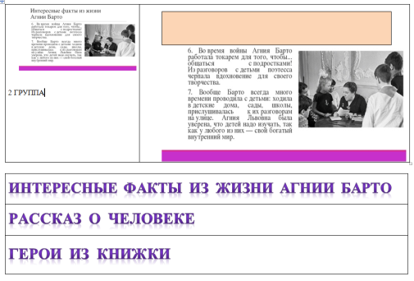
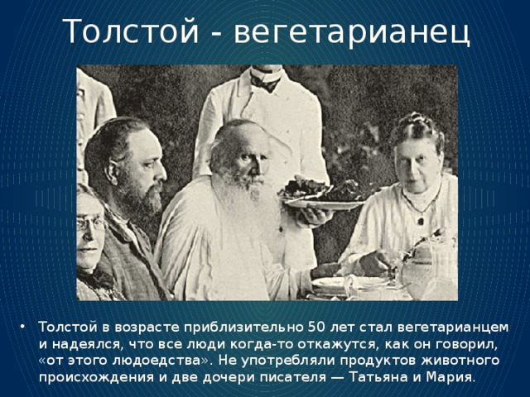

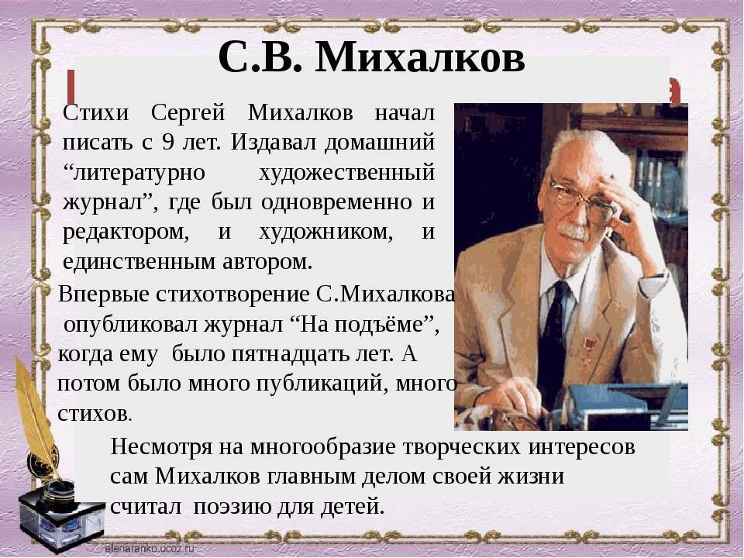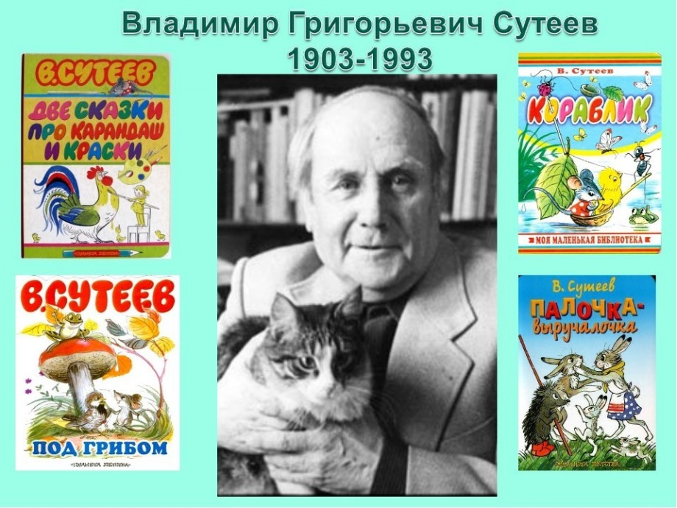
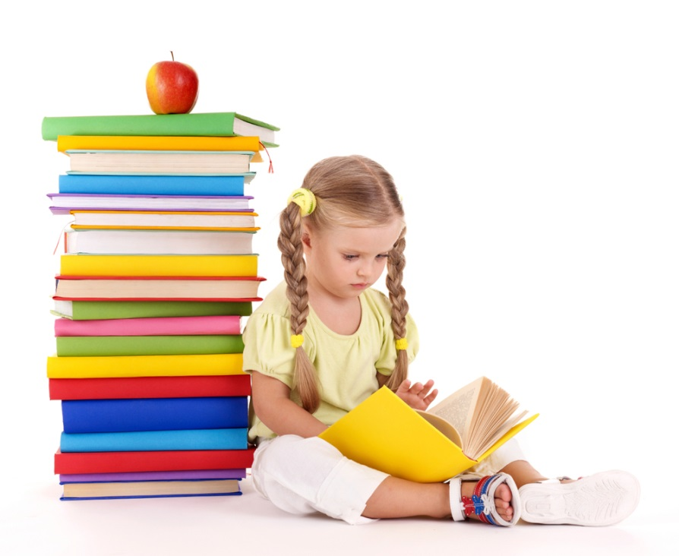 | 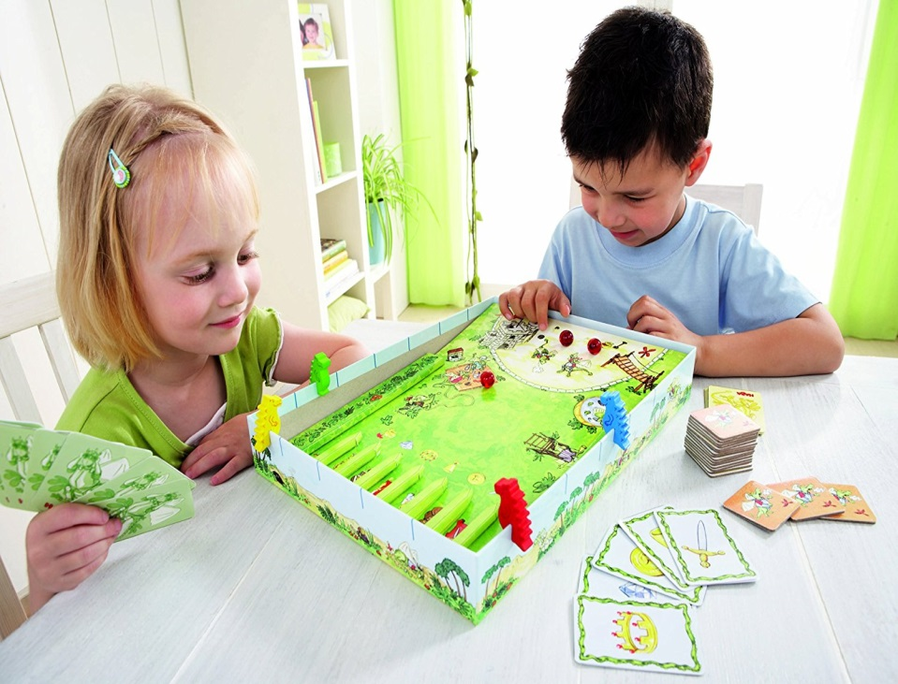
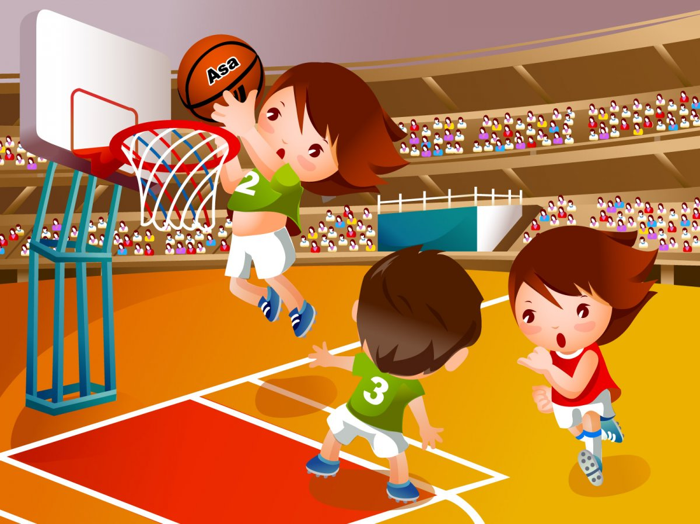
УДИВИТЕЛЬНАЯ ПРИРОДА
УДИВИТЕЛЬНЫЕ ЛЮДИ

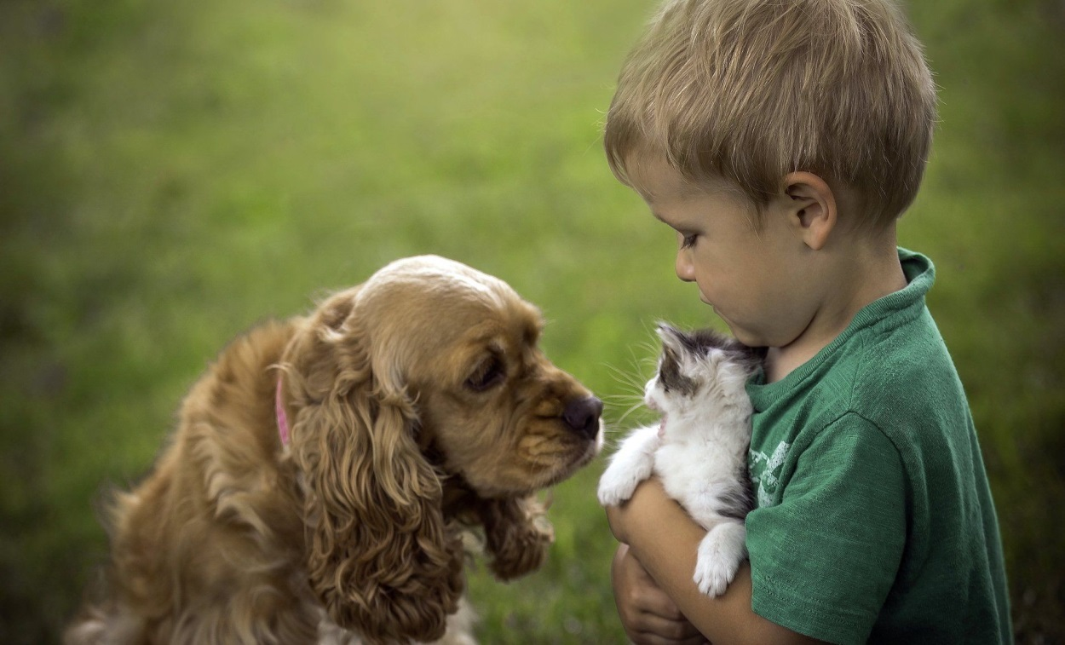 | 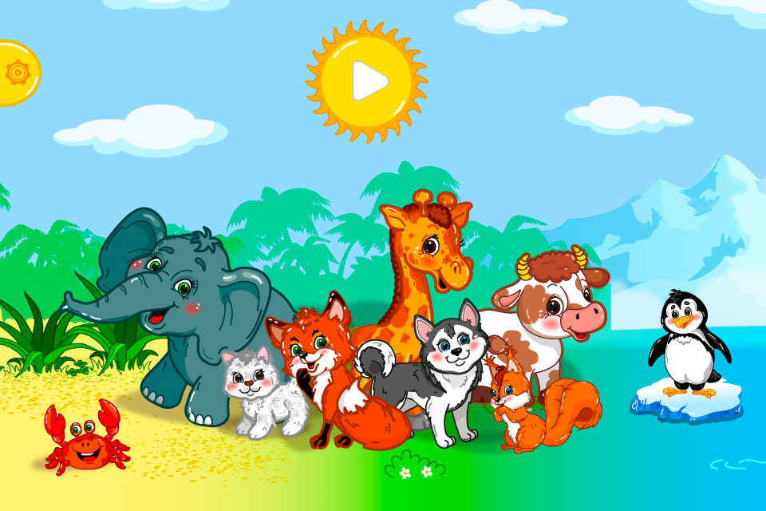
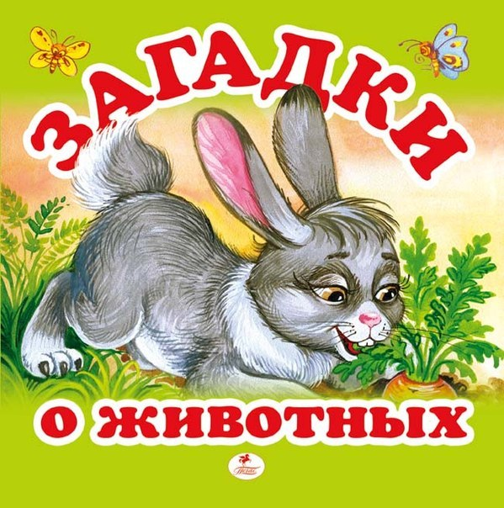

Список профессий
В современной журналистике есть профессии, которые существуют много лет, и те, которые появились совсем недавно.

Традиционные профессии
Начнем с традиционных журналистских профессий:
1. Корреспондент/репортер — это самый главный специалист для новостной журналистики. В его обязанности входит передача быстрой, точной и лаконичной информации о последних событиях.
2. Журналист-аналитик (обозреватель, ведущий рубрик, театральный критик, кинокритик, литературный критик и т.п.). Для аналитических передач на ТВ и радио, для некоторых печатных и онлайн-СМИ такой специалист является ключевой фигурой.
Для журналиста-аналитика важно:
- уметь объективно оценивать происходящие события;
- отслеживать причинно-следственные связи;
- выстраивать понятные логические цепочки;
- давать прогнозы на будущее.
Эти люди ведут свои передачи, рубрики или колонки с целью осмысления происходящего, объяснения сути событий и их взаимосвязи.
3. Ответственный секретарь полностью отвечает за выпуск нового номера издания: от наполнения страниц до сдачи в типографию. Невозможно представить деятельность печатных СМИ без этой должности. На радио и ТВ она называется редактор выпуска или выпускающий редактор.
4. Главный редактор. Человек, в ведении которого находятся все рабочие и организационные процессы в коллективе. Важнейшая должность в пирамиде журналистских профессий.
Отдельно стоит сказать про «около журналистские» специальности — без этих людей невозможен выпуск газеты или журнала, выход в эфир передачи или размещение статьи на сайте онлайн-издания:
- корректор;
- верстальщик;
- дизайнер;
- звукорежиссер;
- видеооператор;
- фотограф.
Корректор проводит редактуру текстов, исправляет грамматические, орфографические и стилистические ошибки. Верстальщик оформляет тексты и иллюстрации на странице, готовит макет издания. Дизайнер — специалист, востребованный на телевидении и в сетевых изданиях. В его обязанности входит разработка логотипа, цветовых и композиционных решений, заставок, сайта, макетов страниц и т.п. Звукорежиссер записывает и монтирует звук, отвечает за бесперебойную работу аудиотехники в эфирных передачах. Видеооператор ответственен за видеоряд отснятого журналистского материала. На выездах работает в паре с корреспондентом. Также осуществляет видеосъемку в студии. Фотограф обеспечивает качественными фотографиями средства массовой информации.

Новые профессии в журналистике
С появлением соцсетей и специальных площадок, где каждый желающий может писать, получили популярность такие специалисты, как:
- блогер;
- автор канала;
- райтер.
Блогер — человек, который регулярно размещает в своем блоге на сайте или в социальных сетях заметки (посты) и видеоролики. Как правило, блогеры оперативно реагируют на происходящие события, публикуя свои мысли на актуальные темы. Автор канала — создатель уникального контента (текст, видео) для своего канала (например, YouTube или Яндекс.Дзен) по определенной тематике, в которой автор хорошо разбирается. Райтер — автор уникальных статей для размещения в интернете на сторонних площадках.
Для того, чтобы стать блогером или автором своего канала, не обязательно заканчивать журфак. Важно — разбираться в какой-то сфере на уровне эксперта и интересно излагать информацию.
https://blog.fenix.help/proforientaciya/professii-v-zhurnalistike-smi

